怀柔基地观测周报
值班日期：2025-05-27至 2025-06-02
值班人：杨尚斌、熊安达、胡兴、汪国萍、荆帅

天气与观测情况：
日期 | 天气 | 观测（全日面） | 观测（局部区） | 数据量  (Ha/磁场)
2025-11-25 | 晴 | 完整观测 | 完整观测 | 396/125
2025-11-26 | 多云 | 部分观测 | 部分观测 | 029/006
2025-11-27 | 晴 | 完整观测 | 部分观测 | 375/132
2025-11-28 | 晴 | 完整观测 | 部分观测 | 372/132
2025-11-29 | 晴 | 完整观测 | 无观测 | 372/108
2025-11-30 | 晴 | 完整观测 | 无观测 | 394/126
2025-12-01 | 晴间多云 | 部分观测 | 部分观测 | 348/114
太阳活动情况：
日期 | 活动区 （NOAA） | 耀斑开始时间 | 耀斑结束时间 | 级别 | 对应活动区
2025-11-25 | NOAA 14286-14293
2025-11-26 | NOAA 14286-14293 | 02:48  05:14 | 03:07  05:29 | C2.2  C1.0 | 14290  14291
2025-11-27 | NOAA 14286-14293 | 03:56  04:22 | 04:22  04:38 | C1.0  C1.1 | 14291  14291
2025-11-28 | NOAA 14287-14293 | - | - | - | -
2025-11-29 | NOAA 14287-14294 | - | - | - | -
2025-11-30 | NOAA 14288-14294 | - | - | - | -
2025-12-01 | NOAA 14288-14296 | 06:48 | 07:50 | C4.8 | 14294

数据覆盖情况

全日面H-alpha

时间 | 22:00  -  00:00 | 00:00  -  01:00 | 01:00  -  02:00 | 02:00  -  03:00 | 03:00  -  04:00 | 04:00  -  05:00 | 05:00  -  06:00 | 06:00  -  07:00 | 07:00  -  08:00 | 08:00  -  09:00 | 09:00  -  10:00
2025-11-25 | / | 057 | 060 | 028 | 060 | 060 | 060 | 054 | 017 | / | /
2025-11-26 | / | / | / | / | 029 | / | / | / | / | / | /
2025-11-27 | / | / | 057 | 050 | 047 | 060 | 060 | 051 | 050 | / | /
2025-11-28 | / | / | 049 | 046 | 055 | 060 | 056 | 060 | 046 | / | /
2025-11-29 | / | / | 049 | 056 | 056 | 060 | 058 | 060 | 033 | / | /
2025-11-30 | / | 004 | 060 | 060 | 052 | 060 | 060 | 056 | 042 | / | /
2025-12-1 | / | / | 024 | 060 | 060 | 060 | 060 | 060 | 024 | / | /

全日面磁场

时间 | 22:00  -  00:00 | 00:00  -  01:00 | 01:00  -  02:00 | 02:00  -  03:00 | 03:00  -  04:00 | 04:00  -  05:00 | 05:00  -  06:00 | 06:00  -  07:00 | 07:00  -  08:00 | 08:00  -  09:00 | 09:00  -  10:00
2025-11-25 | / | 012 | 018 | 007 | 018 | 023 | 019 | 016 | 012 | / | /
2025-11-26 | / | / | / | / | 006 | / | / | / | / | / | /
2025-11-27 | / | / | 018 | 018 | 016 | 020 | 024 | 018 | 018 | / | /
2025-11-28 | / | / | 018 | 018 | 018 | 022 | 020 | 019 | 017 | / | /
2025-11-29 | / | / | 018 | 018 | 022 | 020 | 018 | 006 | 006 | / | /
2025-11-30 | / | / | 021 | 015 | 018 | 018 | 021 | 020 | 013 | / | /
2025-12-1 | / | / | 006 | 023 | 019 | 019 | 023 | 018 | 006 | / | /

仪器运行情况：

小磁场望远镜运行正常，
35cm磁场、多通道望远镜运行正常。
太阳活动相对活跃，日面十余个活动区左右，值班结束时从日面东边缘转出来大活动区。值得注意。

数据传输情况
数据传输正常

观测样本：
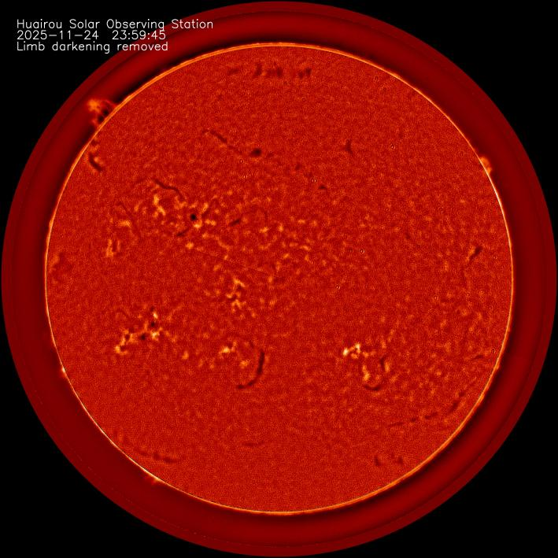 | 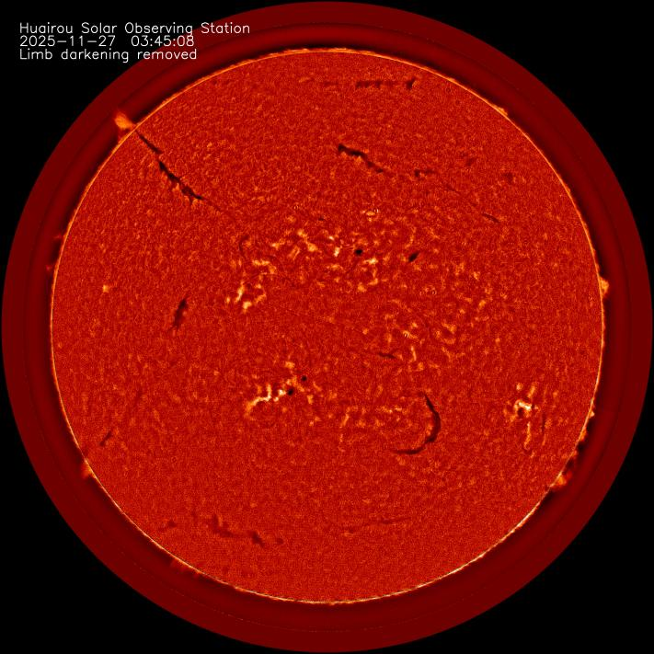
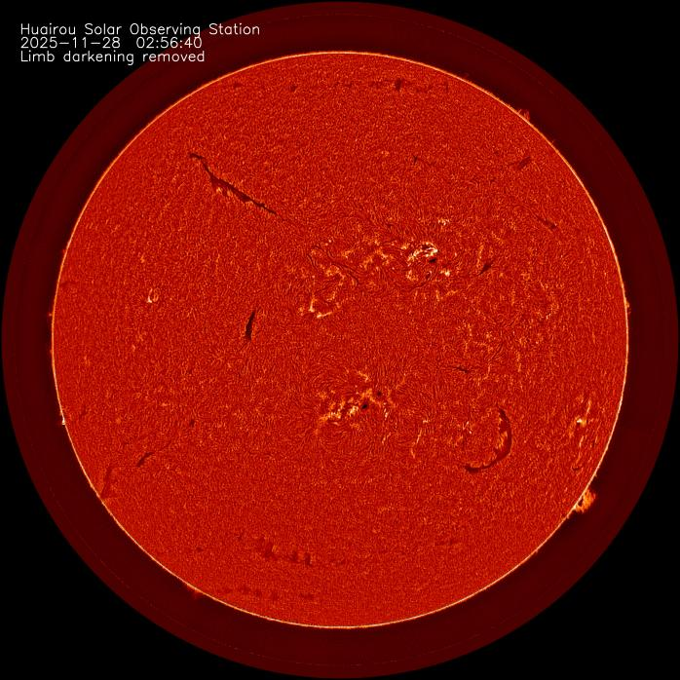 | 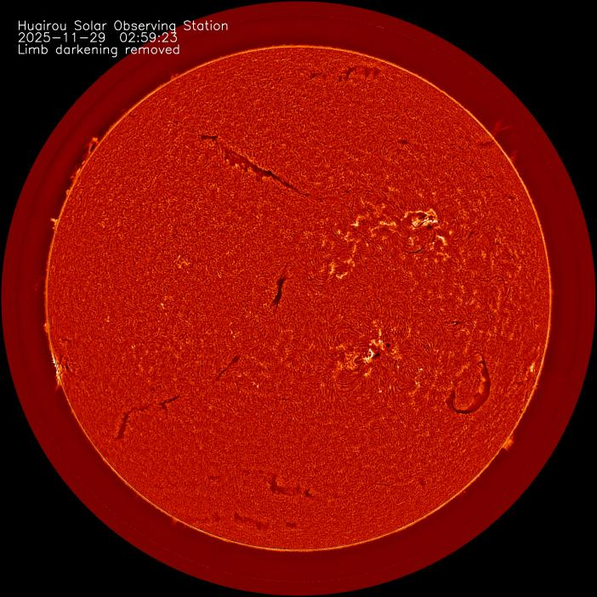
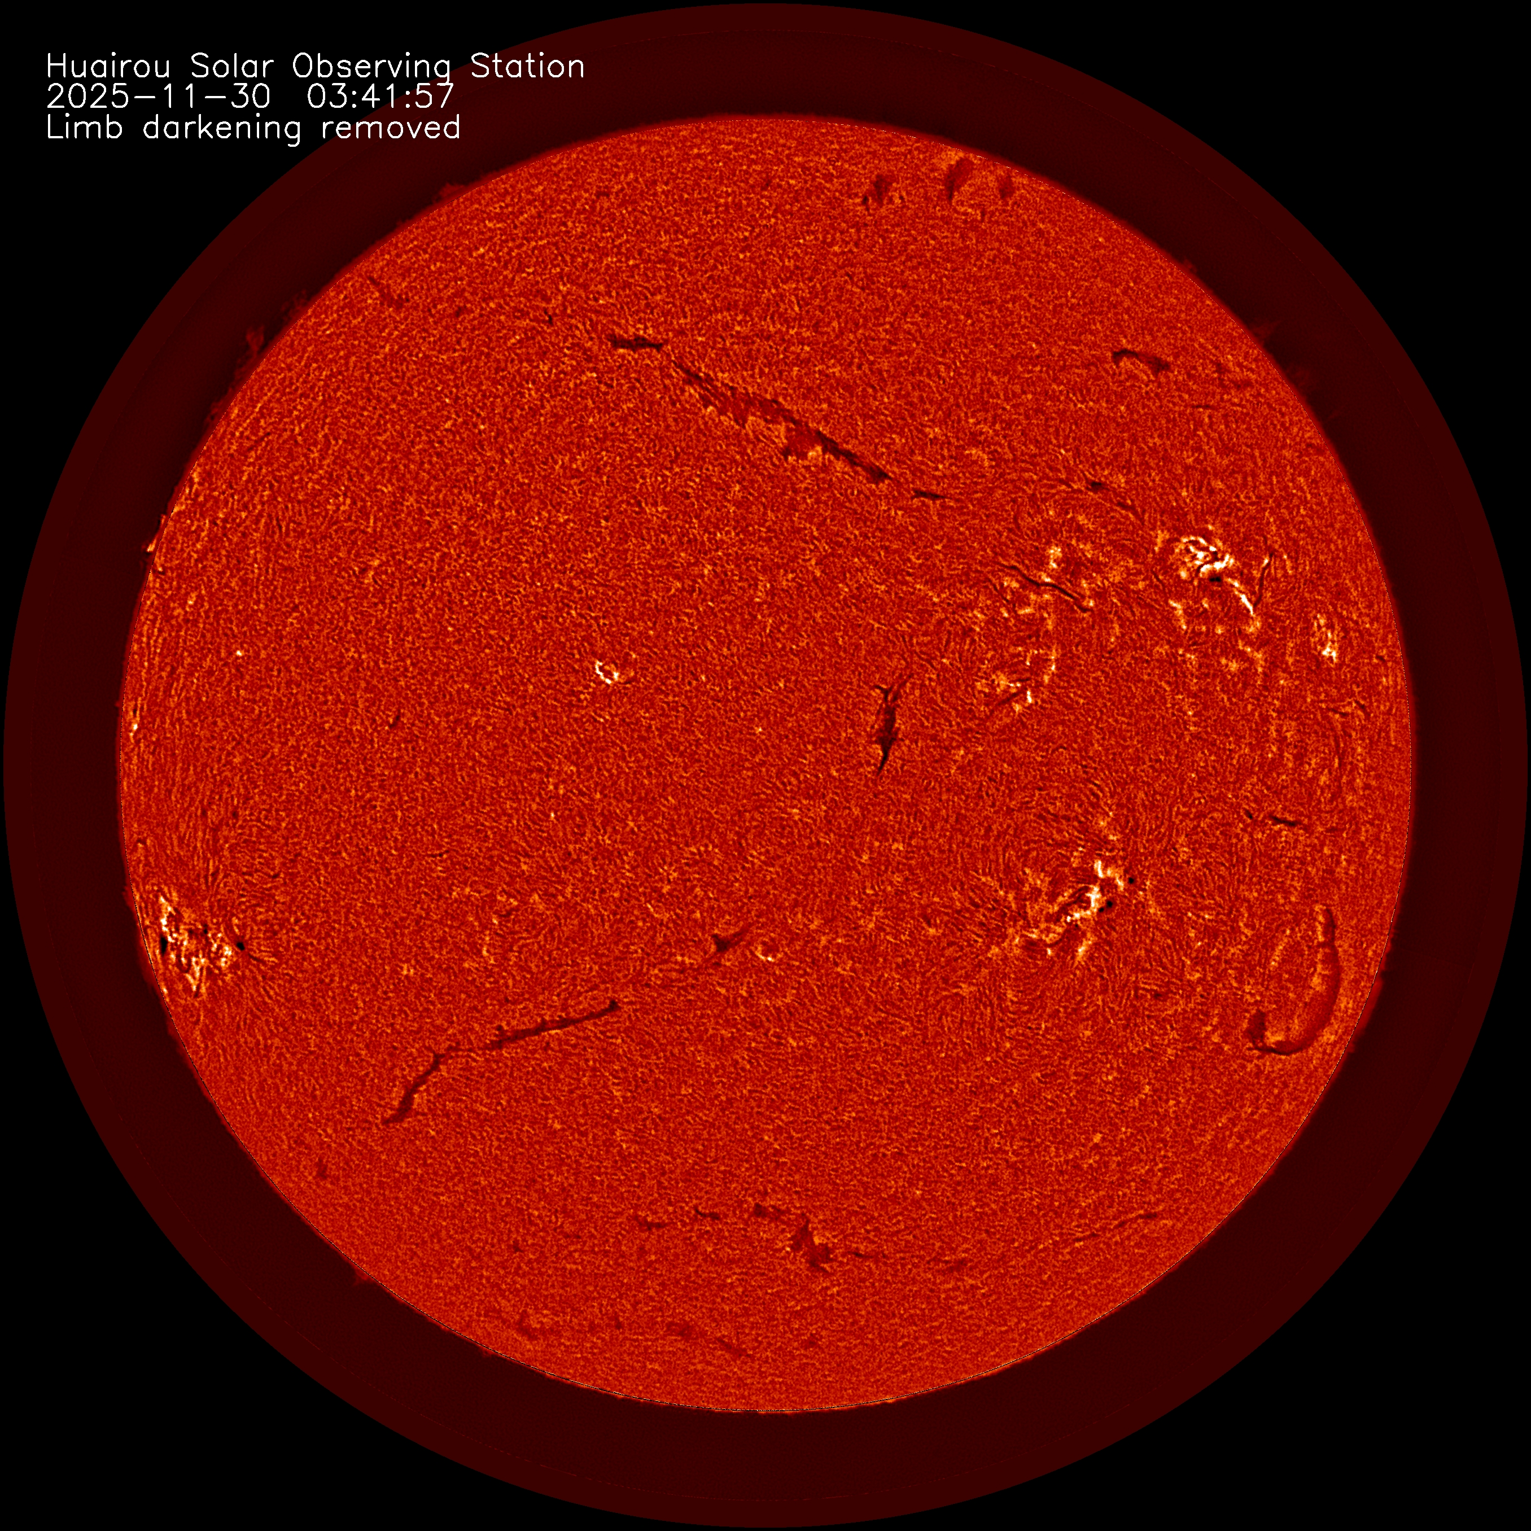 | 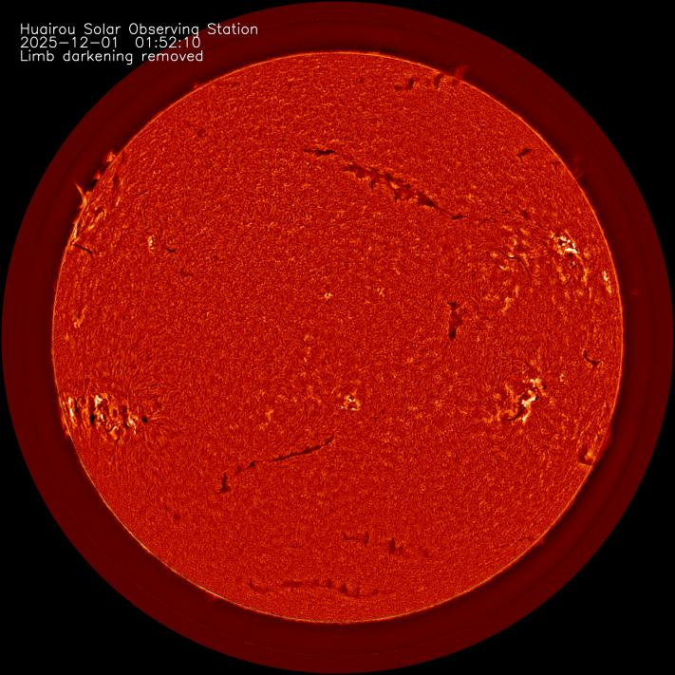
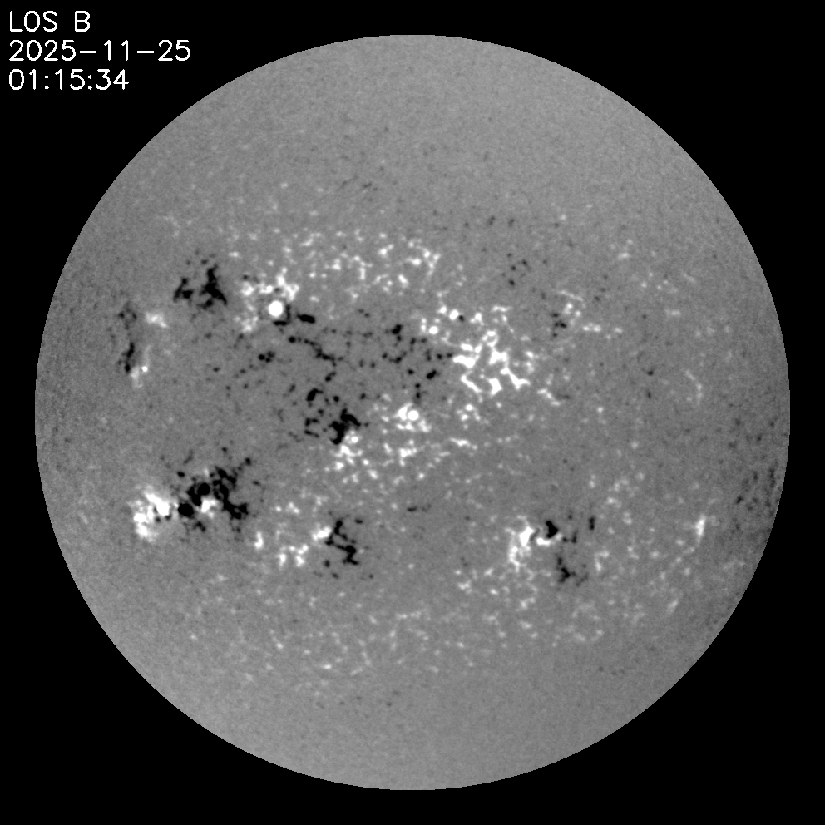 | 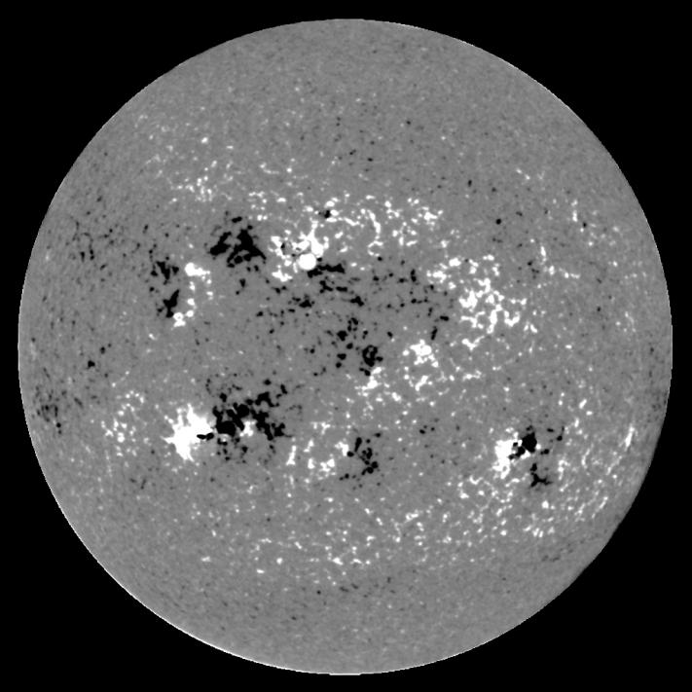
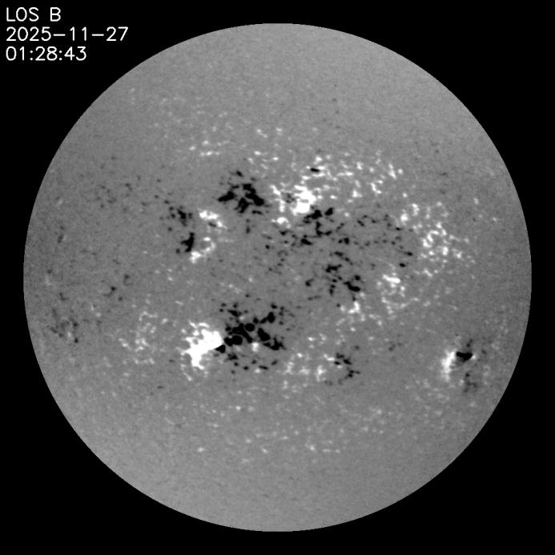 | 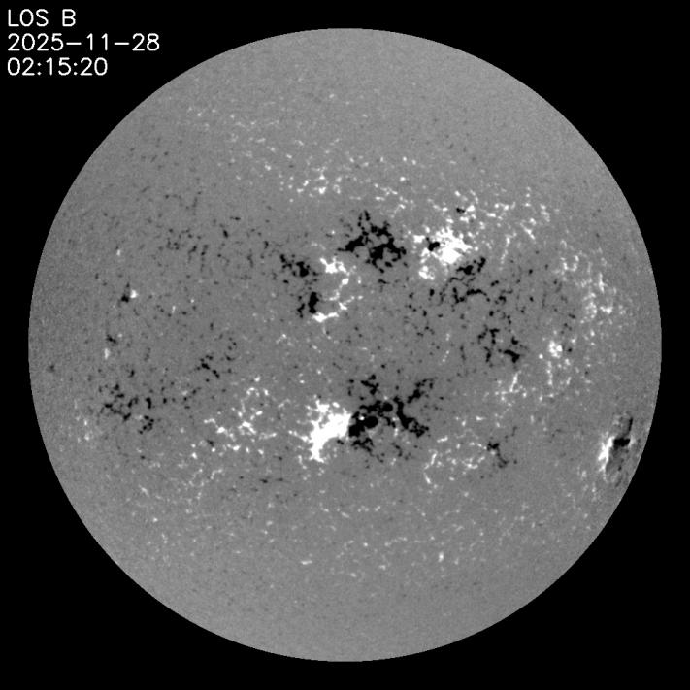
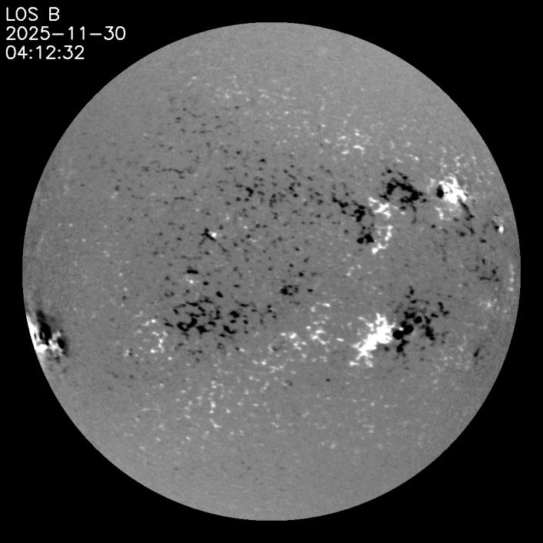 | 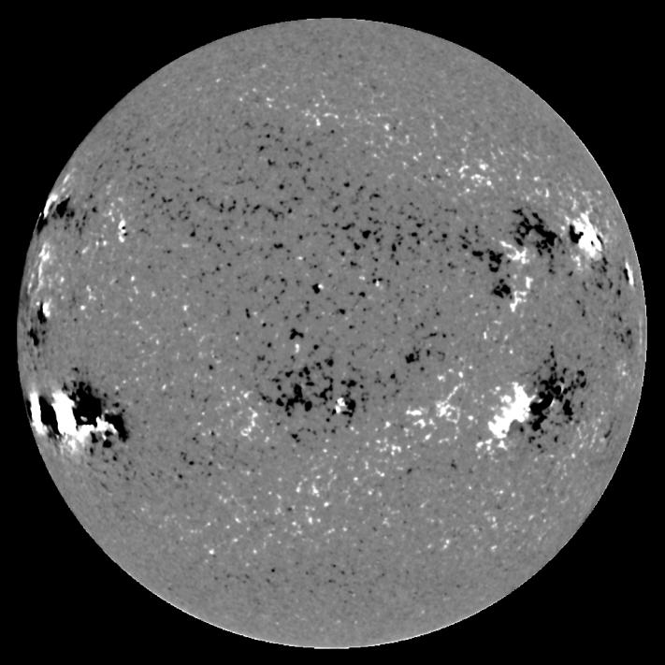

太阳磁场望远镜观测磁场示例数据：
